Памятка по раскрытию информации.
Под раскрытием информации понимается обеспечение доступа неограниченного круга лиц к информации независимо от цели ее получения.
Нормативная база.
Регулируемые организации раскрывают информацию в соответствии с постановлениями Правительства РФ:
1. № 108 от 26.01.2023 «О стандартах раскрытия информации в сфере водоснабжения и водоотведения».
2. № 109 от 26.01.2023 «Об утверждении стандартов раскрытия информации в области обращения с твердыми коммунальными отходами».
3. № 110 от 26.01.2023 «О стандартах раскрытия информации теплоснабжающими организациями, теплосетевыми организациями и органами регулирования тарифов в сфере теплоснабжения».

Согласно пп. «а» п. 3 Стандартов раскрытия информации в сфере водоснабжения и водоотведения, утвержденных постановлением Правительства Российской Федерации от 26.01.2023 г. № 108, Стандартов раскрытия информации теплоснабжающими организациями, теплосетевыми организациями и органами регулирования, утвержденных постановлением Правительства Российской Федерации от 26.01.2023 г. № 110, Стандартов раскрытия информации в области обращения с твердыми коммунальными отходами, утвержденных постановлением Правительства Российской Федерации от 26.01.2023 г. № 109 (далее – Стандарты), организациями информация раскрывается путем размещения в федеральной государственной информационной системе "Единая информационно-аналитическая система "Федеральный орган регулирования - региональные органы регулирования - субъекты регулирования" (далее – ФГИС ЕИАС) напрямую или посредством передачи информации из региональных информационных систем, созданных региональными органами регулирования, с использованием унифицированных структурированных открытых форматов для передачи данных (шаблонов).
Обязанность по раскрытию информации регулируемыми организациями исполняется путем заполнения и размещения в ФГИС ЕИАС форм раскрытия информации (шаблонов). Шаблоны размещены в личном кабинете организации системы ФГИС ЕИАС в разделе «Запросы».
Регулируемым организациям, не имеющим доступ в ФГИС ЕИАС, необходимо принять соответствующие меры, направленные на подключение к указанной системе ФАС России. С подробной информацией о ФГИС "ЕИАС" и схеме подключения к системе ФГИС ЕИАС можно ознакомиться на сайте www.eias.ru, либо обратиться в службу сопровождения пользователей региональных информационных систем https://my-sp.ru.

Периодичность раскрытия информации.
Сроки и периодичность раскрытия информации установлены Стандартами № 108, 109, 110.

Сводная информация о сроках и периодичности раскрытия информации
 | Описание шаблона | Срок раскрытия | Код шаблона
1 | Общая информация о регулируемой организации в сфере теплоснабжения / горячего водоснабжения / холодного водоснабжения / водоотведения / обращения с твердыми коммунальными отходами | в течение 30 дней со дня внесения записи о государственной регистрации | PP110.OPEN.INFO.ORG.HEAT.EIAS
1 |  |  | PP108.OPEN.INFO.ORG.HOTVSNA.EIAS
1 |  |  | PP108.OPEN.INFO.ORG.COLDVSNA.EIAS
1 |  |  | PP108.OPEN.INFO.ORG.VOTV.EIAS
1 |  |  | PP109.OPEN.INFO.ORG.TKO.EIAS
2 | Информация о показателях финансово-хозяйственной деятельности, об основных потребительских характеристиках регулируемых товаров и услуг, об инвестиционных программах регулируемой организации в сфере теплоснабжения / горячего водоснабжения / холодного водоснабжения / водоотведения / обращения с твердыми коммунальными отходами | раскрывается не позднее 30 апреля года, следующего за отчетным годом | PP110.OPEN.INFO.BALANCE.HEAT.EIAS
2 |  |  | PP108.OPEN.INFO.BALANCE.HOTVSNA.EIAS
2 |  |  | PP108.OPEN.INFO.BALANCE.COLDVSNA.EIAS
2 |  |  | PP108.OPEN.INFO.BALANCE.VOTV.EIAS
2 |  |  | PP109.OPEN.INFO.BALANCE.TKO.EIAS
3 | Показатели, подлежащие раскрытию в сфере теплоснабжения / горячего водоснабжения / холодного водоснабжения / водоотведения / обращения с твердыми коммунальными отходами (цены и тарифы) | не позднее 30 дней со дня принятия решения об установлении тарифа на очередной период регулирования | PP110.OPEN.INFO.PRICE.HEAT.EIAS
3 |  |  | PP108.OPEN.INFO.PRICE.HOTVSNA.EIAS
3 |  |  | PP108.OPEN.INFO.PRICE.COLDVSNA.EIAS
3 |  |  | PP108.OPEN.INFO.PRICE.VOTV.EIAS
3 |  |  | PP109.OPEN.INFO.PRICE.TKO.EIAS
4 | Предложение регулируемой организации об установлении тарифов в сфере теплоснабжения / горячего водоснабжения / холодного водоснабжения / водоотведения / обращения с твердыми коммунальными отходами, информация о способах приобретения, стоимости и объемах товаров, необходимых для производства регулируемых товаров | в течение 30 дней со дня представления регулируемой организацией заявления об установлении тарифов | PP110.OPEN.INFO.REQUEST.HEAT.EIAS
4 |  |  | PP108.OPEN.INFO.REQUEST.HOTVSNA.EIAS
4 |  |  | PP108.OPEN.INFO.REQUEST.COLDVSNA.EIAS
4 |  |  | PP108.OPEN.INFO.REQUEST.VOTV.EIAS
4 |  |  | PP109.OPEN.INFO.REQUEST.TKO.EIAS
5 | Информация об условиях, на которых осуществляется поставка товаров (оказание услуг) в сфере теплоснабжения / горячего водоснабжения / холодного водоснабжения / водоотведения / обращения с твердыми коммунальными отходами | до 30 апреля текущего года | PP110.OPEN.INFO.TERMS.HEAT.EIAS
5 |  | до 30 апреля текущего года | PP108.OPEN.INFO.TERMS.HOTVSNA.EIAS
5 |  | до 30 апреля текущего года | PP108.OPEN.INFO.TERMS.COLDVSNA.EIAS
5 |  | до 30 апреля текущего года | PP108.OPEN.INFO.TERMS.VOTV.EIAS
5 |  | до 30 апреля текущего года | PP109.OPEN.INFO.TERMS.TKO.EIAS
6 | Информация об инвестиционных программах регулируемой организации в сфере теплоснабжения / горячего водоснабжения / холодного водоснабжения / водоотведения / обращения с твердыми коммунальными отходами | не позднее 30 дней со дня утверждения инвестиционной программы | PP110.OPEN.INFO.INVEST.HEAT.EIAS
6 |  |  | PP108.OPEN.INFO.INVEST.HOTVSNA.EIAS
6 |  |  | PP108.OPEN.INFO.INVEST.COLDVSNA.EIAS
6 |  |  | PP108.OPEN.INFO.INVEST.VOTV.EIAS
6 |  |  | PP109.OPEN.INFO.INVEST.TKO.EIAS
7 | Информация о наличии (отсутствии) технической возможности подключения к системе теплоснабжения / горячего водоснабжения / холодного водоснабжения / водоотведения | в течение 30 дней по истечении квартала, за который раскрывается информация | PP110.OPEN.INFO.QUARTER.HEAT.EIAS
7 |  |  | PP108.OPEN.INFO.QUARTER.HOTVSNA.EIAS
7 |  |  | PP108.OPEN.INFO.QUARTER.COLDVSNA.EIAS
7 |  |  | PP108.OPEN.INFO.QUARTER.VOTV.EIAS
В случае если в раскрываемой информации произошли изменения, сведения об этих изменениях подлежат раскрытию в течение 30 дней со дня изменения информации.

Порядок работы с шаблонами:
1. Для работы с шаблонами требуется получить доступ к программе ФГИС ЕИАС.
1.1. С подробной информацией о схеме подключения к системе ФГИС ЕИАС можно ознакомиться на сайте www.eias.ru.
1.2. После получения доступа к системе ФГИС ЕИАС нужно получить доступ к серверу Нижегородской области. Для этого необходимо пройти регистрацию на портале https://data-platform.ru/lk.
2. Скачивание шаблона.
2.1. Зайти в личный кабинет системы ФГИС ЕИАС на сервер Нижегородской области пройдя по ссылке https://data-platform.ru/lk
2.2. В личном кабинете в разделе «Запросы» найти нужный запрос с соответствующей кодировкой.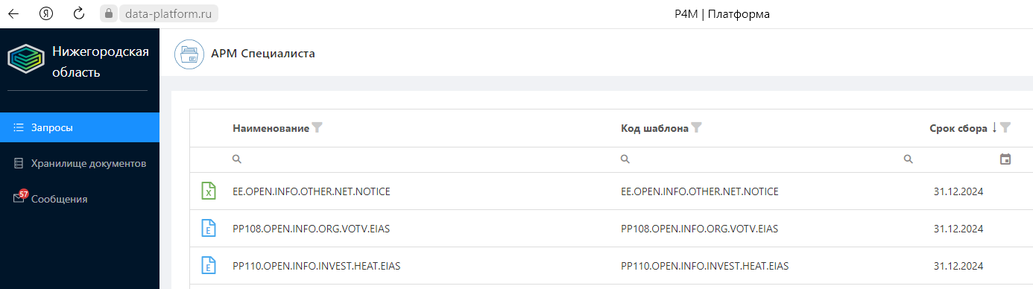
2.3. Зайти в карточку требуемого запроса.
2.4. В карточке запроса регулятора требуется скачать чистый шаблон, нажав на кнопку .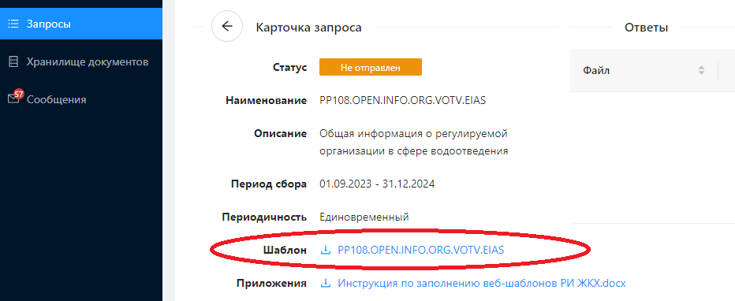

3. Заполнение шаблона.
3.1 Для заполнения шаблона требуется пройти по ссылке https://data-platform.ru/tpl-web-editor/
3.2. Нажать кнопку 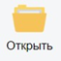 выбрать сохраненный ранее из запроса регулятора чистый шаблон в окне проводника, нажать кнопку 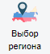 и приступить к заполнению шаблона.
3.3. После внесения всей необходимой информации нажмите на кнопку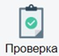 убедитесь в успешной проверке шаблона (справа экрана отобразится панель с результатом проверки). Затем скачайте заполненный шаблон, нажав на кнопку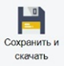

4. Загрузка шаблонов в систему ЕИАС.
4.1. Выполнить действия порядка раскрытия информации 2.1.-2.3.
4.2. В карточке запроса регулятора нажать кнопку 
4.3. В появившемся окне выбрать заполненный ранее шаблон.
4.4. Нажать кнопку 
4.5. В карточке запроса проверить статус загрузки (если все верно, то статус должен быть «Принят»)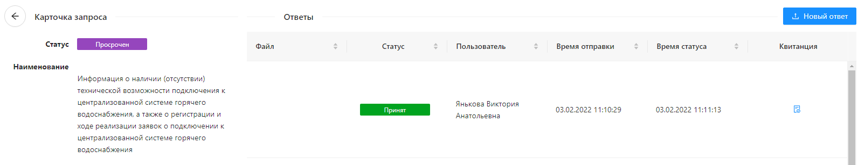

5. Проверка загруженных шаблонов на портале раскрытия информации.
5.1. Для входа на портал раскрытия информации пройти по ссылке https://data-platform.ru/ri/ru_2_52
5.2. На портале выбрать нужный раздел, сферу, год за который производилась загрузка шаблона, далее нажать кнопку 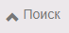 и заполнить требуемый признак (например ИНН организации), затем нажать кнопку 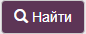.
5.3. Проверить что по требуемому разделу и периоду отобразился признак «Информация раскрыта» . 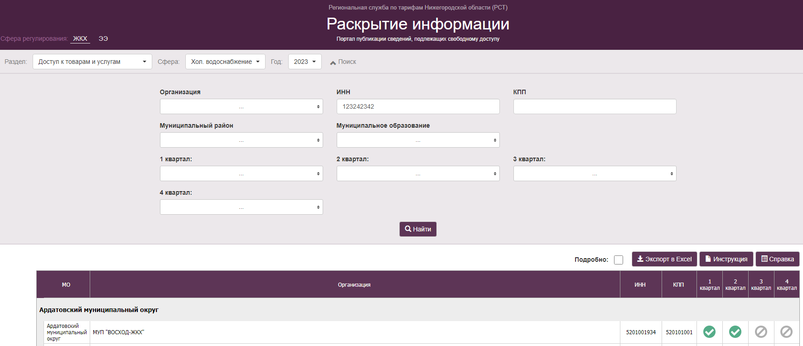
На данном портале каждый раздел соответствует определенному шаблону, загружаемому в систему ФГИС "ЕИАС", а именно:

Раздел на портале раскрытия информации | Соответствующий шаблон
Информация о тарифах и плановых показателях | PPххх.OPEN.INFO.PRICE.ххх.EIAS
Фактические показатели | PPххх.OPEN.INFO.BALANCE.ххх.EIAS
Доступ к товарам и услугам | PPххх.OPEN.INFO.QUARTER.ххх.EIAS
Сведения об организации | PPххх.OPEN.INFO.ORG.ххх.EIAS
Предложение об установлении тарифов | PPххх.OPEN.INFO.REQUEST.ххх.EIAS
План инвестиционных программ | PPххх.OPEN.INFO.INVEST.ххх.EIAS
Условия поставки ТЭ | PPххх.OPEN.INFO.TERMS.ххх.EIAS

При некорректном отображении загруженной информации на портале раскрытия информации или технических проблемах при работе системы ФГИС ЕИАС необходимо обращаться в службу сопровождения пользователей региональных информационных систем https://my-sp.ru

